ООО «НПО Каскад-ТМ»

КИПЯТИЛЬНИК
НАЛИВНОЙ
АВТОМАТИЧЕСКИЙ
(КНА-10/15/20/25)

ТУ 5151-002-71693142-04

Руководство по эксплуатации

Челябинск 2004

СОДЕРЖАНИЕ

- Описание и работа………………………………………………………………….2
- Использование по назначению…………………………………………………….4
- Техническое обслуживание………………………………………………………..5
- Правила хранения и транспортирования………………………………………….6
- Свидетельство о приемке…………………………………………………………..7
- Ресурсы, сроки службы, хранения и гарантии изготовителя (поставщика)…….8
- Сведения о рекламациях…………………………………………………………....9
- Сведения об утилизации……………………………………………………………9

ПРИЛОЖЕНИЯ:
ПРИЛОЖЕНИЕ 1 (рекомендуемое)………………………………………………...10
ПРИЛОЖЕНИЕ 2………………………………………………………………...…..11
ПРИЛОЖЕНИЕ 3…………………………………………………………………….13
ПРИЛОЖЕНИЕ 4 ……..……………………………………………………………..14

1
Настоящее руководство по эксплуатации (РЭ) предназначено для ознакомления обслуживающего персонала и лиц, производящих установку и техническое обслуживание электрокипятильников, с устройством, принципом действия и другими сведениями необходимыми для их установки, правильной эксплуатации и технического обслуживания.
К работам по монтажу, пуску и обслуживанию допускается персонал, изучивший настоящее РЭ и эксплуатационную документацию на электрокипятильник, прошедший проверку знаний Правил технической эксплуатации электроустановок потребителей, Правил техники безопасности при эксплуатации электроустановок потребителей, утвержденных Госэнергонадзором и имеющий квалификационную группу по технике безопасности до 1000 В.

1.ОПИСАНИЕ И РАБОТА

1.1. Описание и работа изделия
1.1.1.Назначение изделия.
1.1.1.1. Кипятильник электрический КНА предназначен для приготовления кипятка и сохранения его в горячем состоянии на предприятиях общественного питания.
Электрокипятильник предназначен для эксплуатации в помещениях с искусственно регулируемыми климатическими условиями.
Электрокипятильник соответствует требованиям безопасности ГОСТ Р МЭК
335-1-94; ГОСТ 27510.52-95.
1.1.2. Технические характеристики.

Параметры |  |  |  | Норма
Объем рабочего сосуда, л, для:
I исполнения |  |  |  | 10
II исполнения |  |  |  | 15
III исполнения |  |  |  | 20
IV исполнения |  |  |  | 25
Номинальная мощность, кВт: |  |  |  | 3
Номинальное напряжение, В |  |  |  | 220
Границы | диапазона | температуры | в | 90....95
режиме поддержания, C
Род тока |  |  |  | Однофазный, переменный, частотой 50 Гц
Время нагрева воды до кипения, мин,
не более, для:
I исполнения |  |  |  | 25
II исполнения |  |  |  | 30
III исполнения |  |  |  | 35
IV исполнения |  |  |  | 40
2
Масса, кг, для:
I исполнения 5,0
II исполнения 5,3
III исполнения 5,7
IV исполнения 6,5

1.1.3.1. Комплект поставки.
1.1.3.1.1. В комплект поставки входят:
– электрокипятильник КНА – 1 шт.;
– руководство по эксплуатации.
1.1.4. Устройство и требования подключения изделия;
1.1.4.1. При подключении кипятильника в электросеть должен загореться светодиод «Сеть». При отсутствии воды будет гореть светодиод «Нет воды».
1.1.4.2. Заполнение водой сосуда для кипячения производится не более линии уровня. При несоблюдении этого требования возможен перелив кипятка из сосуда, с последующим стеканием ее из кипятильника.
1.1.4.3. Нагрев воды в электрокипятильнике осуществляется с помощью ТЭНа, установленного в сосуде. Управление электрокипятильника и контроль над его работой осуществляется с помощью органов управления и индикации, расположенных на передней панели блока автоматики.
1.1.4.4. В процессе работы сосуд для кипячения должен быть закрыт крышкой для срабатывания датчика пара.
1.1.4.5. В электрокипятильнике предусмотрены два режима нагрева:
– «Кипячение» – нагрев воды в сосуде для кипячения до кипения и срабатывания датчика пара.
– «Режим поддержания» – сохранение температуры воды в кипятильнике от 90˚ до 95˚ С.
1.1.4.6. Кипятильник состоит из резервуара для кипячения и крышки.Под резервуаром расположены клеммные хвостовики ТЭНа и датчиков, автоматика, блок индикации автоматики.
На дне резервуара расположены ТЭН и датчики уровня и температуры.
Слив воды производится через выводящую трубку и дозируется краном.
1.1.5. Упаковка.
1.1.5. 1. Электрокипятильник упаковывается в картонный ящик.
Эксплуатационная документация упаковывается в полиэтиленовый пакет и укладывается в сосуд. 1.2. Описание режимов работы изделия
1.2.1.Описание и работа кипятильника.
1.2.1.1. Режим кипячения.
В сосуд для кипячения заливается вода не выше уровня. На кипятильнике светится светодиод «Сеть». Кипятильник включается кнопкой «Кипячение», при ее

3
нажатии включается ТЭН, и загораются светодиоды «Нагрев» и «Кипячение». Когда вода закипит, сработает датчик пара. Произойдет отключение ТЭНа. Погаснут светодиоды «Нагрев» и «Кипячение», загорится «Вода вскипела».
1.2.1.2. Режим поддержания температуры.
Кипятильник КНА может сохранять вскипяченную воду, подогревая ее при охлаждении. Включение этого режима производится кнопкой «Режим поддержания». Загорается светодиод «Режим поддержания включен». Со временем температура воды понижается ниже 90˚С, автоматика подает питание на ТЭН, загорается светодиод «Нагрев». Когда температура воды повышается до 95˚С, автоматика отключает ТЭН и светодиод «Нагрев» гаснет.
1.2.1.3. При сливе воды в любом из режимов сработает датчик уровня, ТЭН будет отключен, погаснут все светодиоды, кроме «Сеть» и «Нет воды».

2. ИСПОЛЬЗОВАНИЕ ПО НАЗНАЧЕНИЮ

2.1. Эксплуатационные ограничения.
2.1.1.Электрокипятильник должен эксплуатироваться при надежном заземлении. Питающая розетка должна обязательно быть с заземлением. Недопустимо вместо заземляющего провода использовать нулевой провод. 2.2. Подготовка электрокипятильника к использованию. Меры предосторожности. 2.2.1. Распаковка, установка и опробование электрокипятильника производятся специалистами по монтажу и ремонту торгово-технологического оборудования, имеющими лицензию и допуск к соответствующим работам. При этом в паспорте делается отметка с указанием даты и фамилии исполнителя, подтвержденная печатью.
2.2.2. После проверки состояния упаковки распакуйте кипятильник, произведите внешний осмотр, проверьте комплектность, удалите антикоррозийную смазку. 2.2.3. Произведите электрические соединения. Проверьте надежность цепи заземления.

ПОМНИТЕ!

Электрокипятильник подключается к сети ~50 Гц, 220 В. 2.2.6. После установки и подключения к электросети проведите пуск и апробирование электрокипятильника. Выключение электрокипятильника производится отключением его от питающей сети.

4
Характерные | Вероятные причины | Методы устранения
неисправности
При подаче питания | Нет напряжения в сети. | Подайте напряжение
кипятильник не
включается.
Мигает светодиод | Обрыв проводов | Убедиться в отсутствии
«Нагрев» | ведущих к датчикам | обрыва
Автоматика работает, но | Отсутствует контакт у | Проверить контакты
вода не нагревается | ТЭНа Перегорел ТЭН | Заменить ТЭН
2.3. Перечень возможных неисправностей

3. ТЕХНИЧЕСКОЕ ОБСЛУЖИВАНИЕ

3.1. Техническое обслуживание и ремонт проводят электрослесари III-V разрядов, имеющие квалификационную группу по технике безопасности. 3.2. Техническое обслуживание и ремонт кипятильника осуществляются по следующей структуре ремонтного цикла: 5ТО – ТР – 5ТО – ТР – 5ТО – ТР – 5ТО – ТР – 5ТО – К, где:
– ТО – техническое обслуживание;
– ТР – текущий ремонт;
– К – капитальный ремонт;
– ТО – проводится один раз в месяц;
– ТР – проводится раз в полгода;
– К – проводится через 30 месяцев. 3.3. При жесткости воды более 4,5 мг экв/л допускается проведение в течение амортизационного периода срока службы одного дополнительного капитального ремонта.
3.4. При техническом обслуживании проделайте следующие виды работ:
– выявите неисправность кипятильника опросом обслуживающего персонала;
–проверьте кипятильник внешним осмотром на соответствие технике безопасности;
– проверьте исправность защитного заземления;
–проверьте исправность электропроводки, работу световой сигнализации и надежность крепления контактных соединений;
– проверьте исправность уплотнений;
– проверьте отключение ТЭНа при достижении минимального уровня воды в сосуде для кипячения;
– проведите дополнительный инструктаж работников общественного питания при нарушении ими правил эксплуатации кипятильника;
ПРИМЕЧАНИЕ. Работы по техническому обслуживанию выполняются эксплуатационным персоналом предприятия-владельца кипятильника. 5
3.4.1. Содержание работ при техническом обслуживании и методика их проведения.

Что проверяется и методика проверки | Технические требования проверки
Работа световой сигнализации проверяется внешним осмотром | В соответствии с п. 1.2.2 РЭ
Состояние контактных соединений зажимов нагревателей Проверьте затяжку контактных соединений и при необходимости подтяните их | Контактные соединения должны быть плотными и обеспечивать надежность  Эл. Контакта в условиях переменного  теплового режима
Состояние уплотнений | Должны быть целыми Подтекание  воды не допускается

3.5. Текущий ремонт представляет собой такой минимальный по объему вид ремонта, при котором обеспечивается нормальная эксплуатация кипятильника до очередного планового ремонта. 3.5.1. Текущий ремонт проводится на месте установки кипятильника. 3.5.2. При текущем ремонте проведите работы, входящие в объем работ при техническом обслуживании, и следующие работы:
– очистите от накипи кипятильный сосуд, сборник кипятка, ТЭНы и электроды датчика;
– по мере необходимости произведите замену комплектующих изделий, замену прокладок;
– проверьте работу кипятильника в рабочем режиме. 3.5.3. Работы по текущему ремонту выполняются работниками специальных ремонтных предприятий или специалистами технических служб предприятия владельца кипятильника, если они предусмотрены его штатным расписанием. 3.6. Капитальный ремонт – это ремонт, выполняемый для восстановления исправности и полного или близкого к полному восстановлению ресурса кипятильника с заменой или восстановлением любых его частей. 3.6.1. Работы по капитальному ремонту выполняются специализированными ремонтными предприятиями.

4. ПРАВИЛА ХРАНЕНИЯ И ТРАНСПОРТИРОВАНИЯ

До установки кипятильника на место эксплуатации он должен храниться в упакованном виде на складе или на специальной подставке под навесом при температуре от +50˚С до -50˚С и относительной влажности не более 80% при 20˚С установленным в вертикальном положении не более чем в 4 яруса. Транспортирование кипятильников допускается железнодорожным, автомобильным и речным видами транспорта, в соответствии с действующими правилам и перевозок для каждого из этих видов транспорта.

6

5. СВИДЕТЕЛЬСТВО О ПРИЕМКЕ

Кипятильник электрический КНА заводской №_______________________________
Соответствует техническим условиям.

м.п. Дата выпуска______________________________________
(подписи лиц, ответственных за приемку)

7
6. РЕСУРСЫ, СРОКИ СЛУЖБЫ, ХРАНЕНИЕ И ГАРАНТИИ ИЗГОТОВИТЕЛЯ (ПОСТАВЩИКА)

Ресурс изделия до первого капитального________ремонта____6000 ч.
среднего, капитального

не обеспечение прекращения поступления воды из водопроводной сети при достижении рабочего уровня, нарушение работы автоматики регулирования

___________ в течение срока службы лет (год) ___5____лет, в том числе срок хранения 1 лет (год)_____ в консервации________
условия хранения
(картонной упаковке), условия хранения - ГОСТ 15150-69 не более________________
в складских помещениях, на открытых площадках и т.п.
Межремонтный ресурс________________________ _____ __________________________
параметр, характеризующий наработку
при ___________________ ремонте (ах) в течение срока службы _______________лет.

Указанные ресурсы, сроки службы и хранения действительны при соблюдении потребителем требований действующей эксплуатационной документации.

Гарантии изготовителя (поставщика)________________________________________

Изготовитель гарантирует соответствие:_____________________________________
наименование продукции

требованиям _технических условий:__ГОСТ 27570.0 ГОСТ 27570.52___________
наименование нормативно-технической документации

______________________при соблюдении условий____________________________

_____________эксплуатации, хранения, транспортирования, монтажа_________
перечень условий

Гарантийный срок эксплуатации 18 месяцев Вид и продолжительность

От даты продажи торгующей организацией ___________________
начальный момент исчисления гарантийного срока

8
7. СВЕДЕНИЯ О РЕКЛАМАЦИЯХ

Сведения о выявленных дефектах за время эксплуатации кипятильника, при выходе его из строя, до окончания гарантийного срока, а также отзывы о работе и предложения по конструкции просим направлять по адресу:

Россия, 454087,
г. Челябинск, ул. Кузнецова, д. 47
ООО «НПО Каскад- ТМ»
Тел.: 269-76-80
729-29-34
231-95-14
www.boiler.su
E-mail: boiler2004@list.ru

Форма сведений о рекламации прилагается (приложение 1) .

8. СВЕДЕНИЯ ОБ УТИЛИЗАЦИИ

При подготовке и отправке кипятильника на утилизацию необходимо разобрать и рассортировать составные части кипятильника по материалам, из которых они изготовлены.

ВНИМАНИЕ! КОНСТРУКЦИЯ КИПЯТИЛЬНИКА ПОСТОЯННО
СОВЕРШЕНСТВУЕТСЯ, ПОЭТОМУ ВОЗМОЖНЫ НЕЗНАЧИТЕЛЬНЫЕ ИЗМЕНЕНИЯ, НЕОТРАЖЕННЫЕ В НАСТОЯЩЕМ РУКОВОДСТВЕ.

9
ПРИЛОЖЕНИЕ I
(рекомендуемое)
СВЕДЕНИЯ О РЕКЛАМАЦИЯХ
Дата | Краткое описание | Меры, принятые по
предъявления |  | рекламации

10
ПРИЛОЖЕНИЕ 2

Обозначение | Наименование |  |  | Кол- | Примечание
 |  |  |  | во
С1 | Конденсатор электролитический 35В-470 мкф |  |  | 1
С2 | Конденсатор электролитический 25В-100 мкф |  |  | 1
С3, | Конденсатор керамический К10-17Б-О,1 мкф |  |  | 4
С5...С7
D1 | Контроллер Р1Сl6F676-041‌1Р‌‌‌‌ |  |  | 1
D2 | Стабилизатор КР 1180ЕН5А(Б) АДБК 431420.428 ТУ |  |  | 1
К1 | Реле НЖ- 15-1-12B |  |  | 1
 | Резисторы 0,25 5%
RI | 3,9 Ком |  |  | 1
R4...Rб | 5,6Ком |  |  | 3
R7...R9 | 000 Ом |  |  | 3
Т1 | 1 0525«трансформатор |  |  | 1
 | Е 130/ 15,5/2St;2VА;230V;Та70град.С/В»
VD1 | Диод КЦ407А (RB 157) |  |  | 1
VD2 | Диод КД243Ж (1 N4007) |  |  | 2
VD3
VТI | Транзистор КТ6БОА аАО.33б.6б9 ТУ |  |  | 1
XPI...XP3 | Клеммник ТВ-01 В (DGЗ60-031) |  |  | 1
ХР4...ХР7 | Клеммник ТВ-02 |  |  | 1
ХР8 | Колодка ВН-10 |  |  | 1
 | Резисторы 0,25 5%
R1 | 1,2 Ком |  |  | 1
R2, R4… | 300 Ом
R6 | 300 Ом |  |  | 4
R3 | 510 Ом |  |  | 1
R7,R8 | 12 Ком |  |  | 2
S1, S2 | Кнопка TC1212H10
VDl | Светодиод желтый 5013 |  |  | 1

11

VD2,  VD4…VD6 | Светодиод зеленый | 4
VD3 | Светодиод красный 5013 | 1
ХР1 | Колодка ФД10 | 1

12
ПРИЛОЖЕНИЕ 3

13

ПРИЛОЖЕНИЕ 4

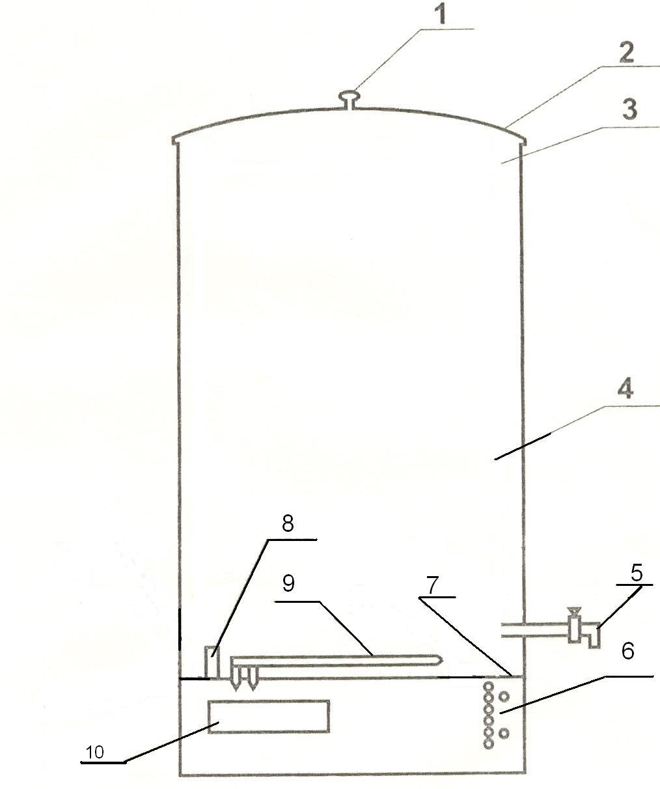

1. Ручка крышки. 2. Крышка. 3. Линия уровня. 4. Сосуд для кипячения. 5. Кран. 6. Панель управления. 7. Дно сосуда для кипячения. 8. Датчик управления автоматикой. 9. ТЭН. 10. Блок автоматики.

